大数据技术设计方案
为了满足交行卡中心的IT运维要求，同时兼顾后续的分析和数据挖掘需要，本次设计了适应多种业务场景的整体架构，本次架构设计具有充分考虑的当前需求满足都和未来1-2年的需求，具有较大的灵活性和适配性。

整体技术架构
如下图为本次测试的整体技术框架图：
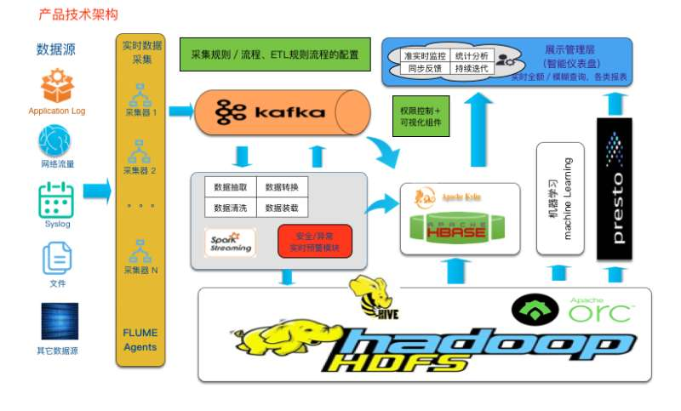
说明：
本产品需要包括如下组件：
- 以Hadoop HDFS作为整个集群服务的底层服务文件系统，YARN作为资源调度平台。
- 源数据采集工具需要支持分布式采集方式，能够进行灵活方便的性能扩展。
- 离线查询需要采用主流的MPP结构SQL引擎或基于文本搜索技术引擎。
- 本次测试需要包括多维建模OLAP工具，以便帮助我行能处理结构复杂的业务查询场景
- 本次测试需要包括分布式计算框架Spark，以便帮忙实现流式处理及定期跑批业务，同时支持深度应用，如：机器学习等。
- 本次测试需要包括机器学习框架组件，以便帮助我行具体数据挖掘和深度学习分析，提高我行智能化水平。
- 数据展示方面需要支持定制化报表和定制化视图，以便适应我行的风格，并能够方便让我行工程师进行自定义二次开发。

HDFS存储设计
根据本次提供的数据存储容量限制，以及由于采用了不同的大数据技术组件，将可能产生冗余数据和临时数据，对一般大数据平台而言，一般实际容量和有效容量比在1：2左右，因此我方采用了高压缩比的ORC结构，另外该结构克服Hive其他格式的缺陷，运用ORC File可以大大提高Hive的读、写以及处理数据的性能。
本次测试结构也验证了ORC结构的有效性，经过测试200G源数据，入库后整体容量约为40G，大大节约了磁盘容量。
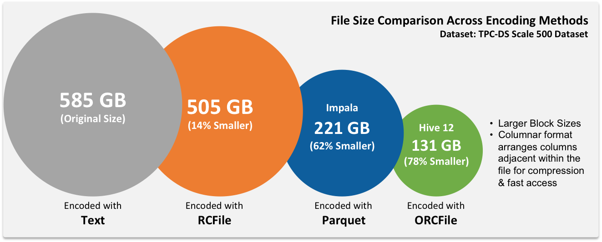

技术架构
大数据平台采用Flume技术架构，具体如下图展示数据流状况。
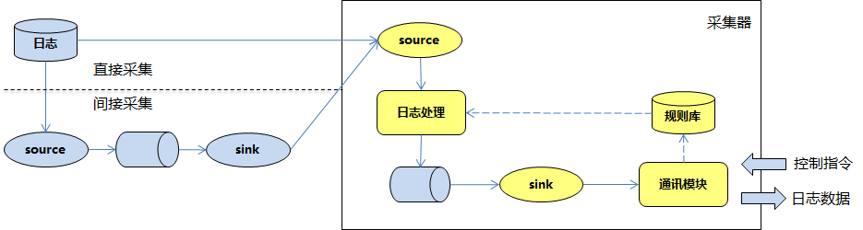
由于Flume结构的source、channel、sink能否完全分开灵活部署，同时支持不同的采集对象和sink对象，因此适配性非常高，集成度高。
- Source数据类型支持
Source类型 | 说明
Avro Source | 支持Avro协议（实际上是Avro RPC），内置支持
Thrift Source | 支持Thrift协议，内置支持
Exec Source | 基于Unix的command在标准输出上生产数据
JMS Source | 从JMS系统（消息、主题）中读取数据，ActiveMQ已经测试过
Spooling Directory Source | 监控指定目录内数据变更
Twitter 1% firehose Source | 通过API持续下载Twitter数据，试验性质
Netcat Source | 监控某个端口，将流经端口的每一个文本行数据作为Event输入
Sequence Generator Source | 序列生成器数据源，生产序列数据
Syslog Sources | 读取syslog数据，产生Event，支持UDP和TCP两种协议
HTTP Source | 基于HTTP POST或GET方式的数据源，支持JSON、BLOB表示形式
Legacy Sources | 兼容老的Flume OG中Source（0.9.x版本）

- Sink支持
Sink类型 | 说明
HDFS Sink | 数据写入HDFS
Logger Sink | 数据写入日志文件
Avro Sink | 数据被转换成Avro Event，然后发送到配置的RPC端口上
Thrift Sink | 数据被转换成Thrift Event，然后发送到配置的RPC端口上
IRC Sink | 数据在IRC上进行回放
File Roll Sink | 存储数据到本地文件系统
Null Sink | 丢弃到所有数据
HBase Sink | 数据写入HBase数据库
Morphline Solr Sink | 数据发送到Solr搜索服务器（集群）
ElasticSearch Sink | 数据发送到Elastic Search搜索服务器（集群）
Kite Dataset Sink | 写数据到Kite Dataset，试验性质的
Custom Sink | 自定义Sink实现

Kafka
Kafka是由LinkedIn开发的一个分布式的消息系统，用作 LinkedIn 的活动流（Activity Stream）和运营数据处理管道（Pipeline）的基础。活动流数据是几乎所有站点在对其网站使用情况做报表时都要用到的数据中最常规的部分。活动数据包括页面访问量（Page View）、被查看内容方面的信息以及搜索情况等内容。这种数据通常的处理方式是先把各种活动以日志的形式写入某种文件，然后周期性地对这些文件进行统计分析。运营数据指的是服务器的性能数据（CPU、IO 使用率、请求时间、服务日志等等数据)，总的来说，运营数据的统计方法种类繁多。
Kafka由Scala编写，以可水平扩展和高吞吐率而著称，已被多家公司作为多种类型的数据管道和消息系统使用。目前越来越多的开源分布式处理系统如Cloudera、Apache Storm、Spark都支持与Kafka集成。

技术介绍
- Kafka设计目标
- 以时间复杂度为O(1)的方式提供消息持久化能力，即使对TB级以上数据也能保证常数时间复杂度的访问性能。
- 高吞吐率。即使在非常廉价的商用机器上也能做到单机支持每秒100K条以上消息的传输。
- 支持Kafka Server间的消息分区，及分布式消费，同时保证每个Partition内的消息顺序传输。
- 同时支持离线数据处理和实时数据处理。
- Scale out：支持在线水平扩展
- Kafka专用术语
- Broker
Kafka集群包含一个或多个服务器，这种服务器被称为broker
- Topic
每条发布到Kafka集群的消息都有一个类别，这个类别被称为Topic。（物理上不同Topic的消息分开存储，逻辑上一个Topic的消息虽然保存于一个或多个broker上但用户只需指定消息的Topic即可生产或消费数据而不必关心数据存于何处）
- Partition
Parition是物理上的概念，每个Topic包含一个或多个Partition.
- Producer
负责发布消息到Kafka broker
- Consumer
消息消费者，向Kafka broker读取消息的客户端。
- Consumer Group
每个Consumer属于一个特定的Consumer Group（可为每个Consumer指定group name，若不指定group name则属于默认的group）。
- Kafka拓扑结构
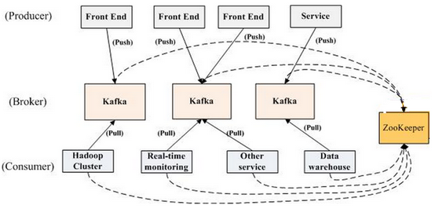
如上图所示，一个典型的Kafka集群中包含若干Producer（可以是web前端产生的Page View，或者是服务器日志，系统CPU、Memory等），若干broker（Kafka支持水平扩展，一般broker数量越多，集群吞吐率越高），若干Consumer Group，以及一个Zookeeper集群。Kafka通过Zookeeper管理集群配置，选举leader，以及在Consumer Group发生变化时进行rebalance。Producer使用push模式将消息发布到broker，Consumer使用pull模式从broker订阅并消费消息。
- 部分技术细节
Topic在逻辑上可以被认为是一个queue，每条消费都必须指定它的Topic，可以简单理解为必须指明把这条消息放进哪个queue里。为了使得Kafka的吞吐率可以线性提高，物理上把Topic分成一个或多个Partition，每个Partition在物理上对应一个文件夹，该文件夹下存储这个Partition的所有消息和索引文件。下图就是kafka的一个topic向其不同partition追加消息的示意图：
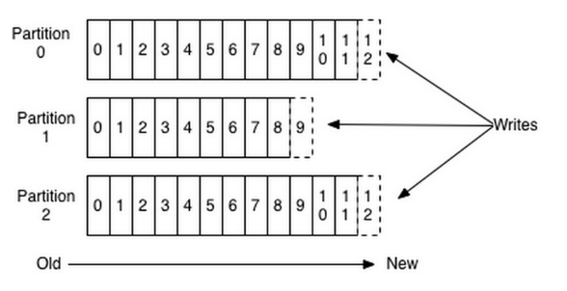
作为一个消息系统，Kafka遵循了传统的方式，选择由Producer向broker push消息并由Consumer从broker pull消息。一些logging-centric system，比如Facebook的Scribe和Cloudera的Flume，采用push模式。事实上，push模式和pull模式各有优劣。
push模式很难适应消费速率不同的消费者，因为消息发送速率是由broker决定的。push模式的目标是尽可能以最快速度传递消息，但是这样很容易造成Consumer来不及处理消息，典型的表现就是拒绝服务以及网络拥塞。而pull模式则可以根据Consumer的消费能力以适当的速率消费消息。
对于Kafka而言，pull模式更合适。pull模式可简化broker的设计，Consumer可自主控制消费消息的速率，同时Consumer可以自己控制消费方式——即可批量消费也可逐条消费，同时还能选择不同的提交方式从而实现不同的传输语义。

功能设计
- 功能描述
Kafka在本行中主要用于对日志数据的分类、临时存储和转发。分类是指根据日志的不同数据源类型，将日志发送到不同的topic，即可能够保证消息通道内部消息的单一，而避免数据通道里面各类消息混杂，需要复杂的处理逻辑才能将不同类型日志进行区分；同时让kafka起到了临时存储的作用，通过kafka的永久化作用实现对日志的存储，保证日志能够被kafka的consumer消费，而不会因为消费延迟而导致数据丢失；然后日志处理程序，即sparkStreaming，会根据输入的数据源到指定topic获取相应的日志数据。Streaming接收到数据后会由后面的处理程序将数据进行ETL操作，详情见后面ETL章节。
Kafka的实际功能如下图所示：
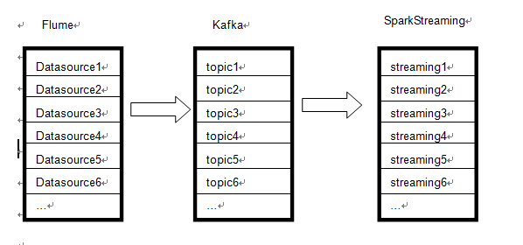
此外，在本行的设计中Kafka还用作系统日志的异步存储。系统日志异步存储是指相关系统程序调用封装好的存储日志的API接口将所用存储的日志以json字符串的形式发送到kafka指定的topic中，然后日志存储的服务器会对topic中的日志信息进行获取，然后将日志数据存入mysql数据库指定表中，供web页面进行获取及展示。
- 功能设计
下图是Kafka官网的功能展示图，可以看出Kafka的高可用性很强。现在将其中的Producers进行了实例化，将其固化为Flume（Cloudera提供的一个高可用的，高可靠的，分布式的海量日志采集、聚合和传输的系统），同时将其中的Consumers固化为SparkStreaming。
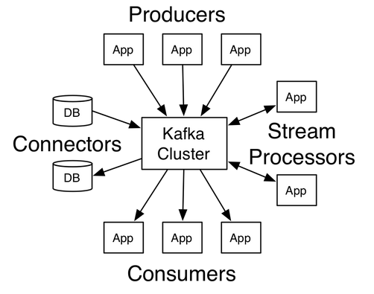
现在kafka+Streaming的组合是典型的实时大数据处理组合，Kafka作为一种快速、可扩展的、设计内在就是分布式的，分区的和可复制的提交日志服务，现在广泛的应用于流失数据处理之中，sparkStreaming属于Spark的核心api，它支持高吞吐量、支持容错的实时流数据处理。本例中就是采用了Kafka+Streaming的实时流处理组合，不仅仅是因为这两个组件的高速高效，同时也看中了Spark系统的全能，在后面的处理中可以轻易加入sparkSql，machinelearning等。至于使用spark的细节参见后面ETL章节和分布式计算设计章节。

实时ETL设计
实时ETL顾名思义包括两个部分，实时和ETL。其中实时是指对数据的实时处理， apache storm和apache sparkStreaming可以说是当今最流行的两种实时流计算框架，本行中采用了sparkStreaming进行实时计算，详细原因后面会进行阐述；ETL是指将数据从来源端经过抽取（extract）、转换（transform）、加载（load）至目的端的过程，通常是构建数据仓库的重要一环，用户从数据源抽取出所需的数据，经过数据清洗,最终按照预先定义好的数据仓库模型，将数据加载到数据仓库中去。本行中ETL的实质就是使用根据业务需求而制定的规则将日志数据，无论是历史日志数据还是实时日志数据，进行切割、提取，然后将所需要的数据存入数据仓库。

技术架构
整个实时ETL的流程是将实时的日志数据发送至Kafka，然后SparkStreaming会及时到Kafka指定的topic中拉去日志数据，然后再spark内部对日志数据逐条使用指定的规则进行解析，然后将解析后的结果转换成spark的DataFrame数据，在将处理好的数据保存在HDFS目录中。
整个实时ETL的流程如下图所示：
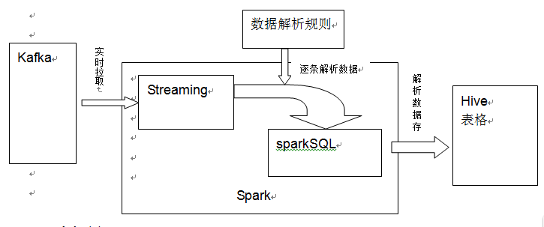
从上图可以看出，在实时计算过程中主要用的技术是spark streaming框架来完成对数据的实时接收， ETL过程主要是针对Streaming的miniBatch进行处理，使用解析规则对日志数据进行逐行处理，本例中解析规则具体体现形式为正则表达式，然后使用sparkSQL组件将正则抽取出来的字段进行结构化转换生成spark的DataFrame数据类型，最终将处理好的数据保存到Hive数据库中。
- 实时框架
正如前面所述如今流行的实时流计算框架有Apache Storm和Apache SparkStreaming，下面我们从几个方面对storm和sparkStreaming进行对比，并简单阐述本行选择sparkStreaming的缘由。
- 数据处理方式
Spark streaming是构建在spark上的实时流计算框架，利用时间批量窗口生成spark的计算输入源RDD，后对该RDD生成Job，进行排队调度到spark计算框架中执行，底层是基于spark资源调度和任务计算框架的；Spark streaming是基于数据的批处理方式，针对数据形成任务进行计算，是移动计算而不移动数据，而Storm恰恰相反，storm在处理架构上是数据流入到计算节点，移动的是数据而不是计算，对于时间窗口的批量数据处理，需要用户自己来实现；
- 生态体系
Spark streaming是基于spark的，可以和spark其他的组件结合，实现交互式的查询adhoc，机器学习MLib等。Storm相对来讲，只是作为一个流式计算框架，缺乏现有的Hadoop生态体系的融合。这也是sparkStreaming被选作为实时计算框架的主要因素；
- 延迟以及吞吐量
Spark streaming基于对批量数据的处理，依赖spark的调度和计算框架，在延迟方面比storm要高，一般最小的延迟在2s左右，而storm可以达到100ms以内。正因为spark streaming是批处理的方式处理数据，整体的吞吐量比较高；
- 容错性
Spark streaming通过lineage以及在内存维护两份数据备份进行容错，通过lineage记录之前对RDD的操作，若某节点在运行时候出现故障，则可以通过备份数据在其他节点重新计算得到。Storm通过ack组件进行数据流的跟踪，开销比sparking streaming要大；
- 事务性
Spark streaming保证数据只被处理一次，并且是在批处理的层次级别；Storm通过跟踪机制能保证每个记录至少被处理一次，如果需要保证状态只更新一次的话，需要由用户自己来实现。所以对于statefull的计算，对事务性比较高的话，spark streaming要更好一些；
总体上说，在实时性方面SparkStreaming确实不如Storm，但是以本行中的实时性来讲sparkStreaming的秒级延时已经可以满足实时性要求了；加上SparkStreaming在生态系统、容错性以及事务性等方面的优势，基本上让我们在二者之中选择了SparkStreaming作为实时流式计算框架。
接下来介绍下sparkStreaming与kafka组合的具体分工以及优势所在：
数据暂存：Kafka作为分布式消息队列，既有非常优秀的吞吐量，又有较高的可靠性和扩展性，在这里采用Kafka作为日志传递中间件来接收日志，抓取客户端发送的流量日志，同时接受Spark Streaming的请求，将流量日志按序发送给Spark Streaming集群。
数据处理：将Spark Streaming集群与Kafka集群对接，Spark Streaming从Kafka集群中获取流量日志并进行处理。Spark Streaming会实时地从Kafka集群中获取数据并将其存储在内部的可用内存空间中。当每一个batch窗口到来时，便对这些数据进行处理。
结果存储：为了便于前端展示和页面请求，处理得到的结果将写入到数据库中。
组合优势： Spark框架的高效和低延迟保证了Spark Streaming操作的准实时性；利用Spark框架提供的丰富API和高灵活性，可以精简地写出较为复杂的算法；编程模型的高度一致使得上手Spark Streaming相当容易，同时也可以保证业务逻辑在实时处理和批处理上的复用。
- ETL技术
ETL包括抽取（Extract）、转换（Transform）、加载（Load）三个步骤，其中最主要也是最核心的就是T转换。本例之中抽取过程比较简单，因为在采集过程中每一种数据源使用一个独立的kafka topic，这样会自然的将不同种类的数据区分开，直接实现的对同一类数据的出去；加载是指将已经转换完成的数据加载到数据仓库之中，这里的实际操作是将处理好的数据插入到Hive数据库的表中，进而能够进行深入加工或是通过sql语句进行简单指标计算；转换是该流程的核心所在，主要是指通过数据解析规则将字符串类型的日志数据转换成结构化数据，本例中数据解析规则就是正则表达式。使用正则表达式从日志中抽取出想获取字段并将抽取值与schema中的某个key建立起对应关系，即可将数据转换成结构化数据。
下面列出一个简单的例子：
收到一条日志消息如下，
2017-02-15 00:28:39 | worker_EB10 | 连接服务端1[168.68.8.201:10009]失败[-18]errno[79]
解析正则如下，
^(?<dateStr>[0-9-]{10})\s+(?<timeStr>[\d\:\.]{8,12})\s+\|\s+(?<user>\S+)\s\|\s+(?<server>[^\[]+)\[(?<ip>[^]]+)](?<status>[^]]+]?)errno\[(?<errorNo>\d+)]
那么使用这条正则解析上述日志的结果如下图所示：
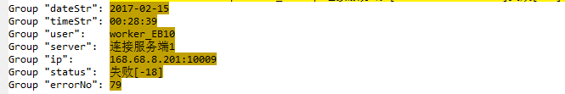
这样我们可以在hive中建立一个表格，其中表格的字段名为正则中的groupName，而对应field的值就是正则截取出来的值，即实现了字符串类型日志的结构化转换。

功能设计
在上一章节已经展示了实时ETL的架构图，接下来就详细介绍各个模块的功能，其中kafka模块的作用就是实现对数据的分类，具体功能在上一章节已经说明；SparkStreaming是接收数据并根据解析规则对数据进行转换；解析规则是正则表达式，用于提供数据转换的截取以及对应关系建立；sparkSQL主要用于数据的存储。

sparkStreaming
Spark Streaming 是Spark核心API的一个扩展，可以实现高吞吐量的、具备容错机制的实时流数据的处理。支持从多种数据源获取数据，包括Kafk、Flume、Twitter、ZeroMQ、Kinesis 以及TCP sockets，从数据源获取数据之后，可以使用诸如map、reduce、join和window等高级函数进行复杂算法的处理。最后还可以将处理结果存储到文件系统，数据库和现场仪表盘。在“One Stack rule them all”的基础上，还可以使用Spark的其他子框架，如集群学习、图计算等，对流数据进行处理。下图是Spark Streaming处理的数据流图：
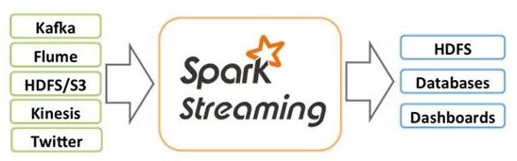
从运行原理上说，Spark Streaming是将流式计算分解成一系列短小的批处理作业。这里的批处理引擎是Spark，也就是把Spark Streaming的输入数据按照batch size（如1秒）分成一段一段的数据（Discretized Stream），每一段数据都转换成Spark中的RDD（Resilient Distributed Dataset），然后将Spark Streaming中对DStream的Transformation操作变为针对Spark中对RDD的Transformation操作，将RDD经过操作变成中间结果保存在内存中。整个流式计算根据业务的需求可以对中间的结果进行叠加，或者存储到外部设备。下图是Spark Streaming的整个流程。
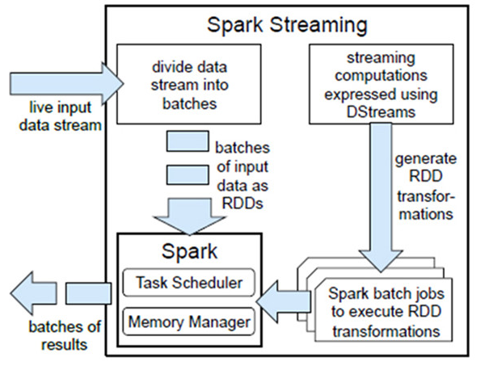
在本例当中，使用sparkStreaming从kafka的指定topic中拉取数据，其中Streaming的batch interval也就是miniBatch的时间间隔是通过用户进行设定，其默认值是5秒，也就是说Streaming从kafka中先拉取5秒的数据，然后5秒后对这些数据进行微批处理。
同时spark程序在启动前会拉取数据解析规则文件，然后在微批处理中使用该规则对拉取到的数据逐条进行解析。

ETL解析规则
ETL解析规则具体表现为正则表达式，同时充分利用java8中对正则表达式的命名的支持，所使用的正则表达式中会包含截取目标字段的groupName，这样便可从原始字符串信息中抽取出多组key-value的键值对。
对于ETL规则本例中可以支持多个解析规则，也就是当一条正则无法全部覆盖数据时，可以使用多个解析规则对所有数据进行解析。
解析规则条数的多少取决于数据的格式统一程度以及用户对数据解析的期望值。如果拉去到的数据全部属于同一种格式，那么一条解析规则变可以做到对数据100%的解析；当数据有两种格式，且比例为8:2时，若用户想100%解析所有数据那么必须要设计出两个对应的解析规则，但是如果用户的期望没有那么高，若只有80%时，还可以做到使用一条解析规则即可完成。
当存在多条解析规则时需注意这些规则是有不同优先级的，对于一条数据的解析是先使用第一个规则解析，如成功则处理下一条数据；如不成功，则使用下一条解析规则，直至解析成功或是所有解析规则都已使用过。所以位置越靠前的解析规则具有越高的优先级，在使用处理时需要切记将结果更满意的规则放在前面的位置。

SparkSQL
SparkSQL是spark生态集群中专门用于处理结构化数据的组件。sparkSQL的优势包括以下几个方面：
Sql语句查询与spark程序的无缝衔接。sparkSQL在spark程序之中通过其提供的SQL或是类似的DataFrame API接口可以实现对结构化数据的查询，其中可以选择的编程语言包括scala、java、python、R。
统一化的数据访问。使用同一种方式能够连接到任意种类所支持的数据源，DataFrames and SQL 提供了访问多种数据源的统一方式，包括Hive， Avro， Parquet， ORC，JSON，JDBC。而且还可以在这些数据源中进行jion操作。
对hive的兼容。可以不需要任何修改的对hive中已有数据进行查询，详情如下图所示：
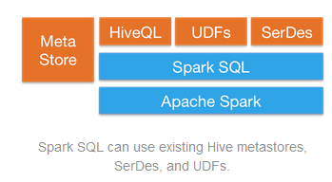
标准连接，使用JDBC或是ODBC进行连接。SparkSQL为多种商业智能工具提供了企业标准的JDBC和ODBC连接，如下图所示：
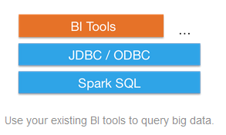
本例中ETL结束后会将解析的数据生成Json格式的字符串，此时调用SparkSQL中DataFrame中read API将解析数据读入，并转化成DataFrame格式数据，在调用write API对转化后结果进行输出，即保存在hive表格中。

presto
presto是为了解决大数据快速实时Ad-Hoc查询性能问题而研发的产品，其由Facebook于2012年秋季开始开发，号称性能比Hive好上10倍还多，2013年Facebook正式宣布开源Presto。
目前presto已经在数千名Facebook雇员中使用，每天运行超过3000个查询，每日查询数据量在PB级别。

技术架构
Presto基于Java语言开发，对使用者和开发者来说是极易学习、开发和优化的，其具有如下特点：
多数据源。目前支持Mysql、PostgreSQL、Cassandra、Hive、Kafka、JMX等多种Connector，此外京东改造版的presto能够很好的支持Oracle、SQLserver，并支持分库分表以及数据库快速读取功能。
支持SQL。完全支持ANSI SQL，并提供了一个SQL shell给用户，用户可以执行使用ANSI SQL进行数据查询和计算。
扩展性。Presto具备很好的扩展性，开发人员可以很容易的开发出适用于自己特定数据源的connectror，并且可以使用SQL语句查询和分析自定义connector中的数据。
混合计算。在数据库中每种类型的数据源都对应一种特定类型的connector，用户可以根据业务需求在presto中针对一种类型的connector配置一个或多个catalog并查询其中的数据，用户可以混合多个catalog进行join查询和计算。
高性能。Presto的查询的平均性能室Hive的10倍以上。
流水线。Presto是基于Pipeline设计的，在进行海量数据处理的过程中，终端用户不用等到所有的数据都处理完毕才能看到结果，而且是可以像自来水管道一样，一旦计算开始，就可以立即产生一部分结果数据，并且结果数据会一部分接一部分的呈现在终端客户面前。
Presto的基本概念
- 服务进程
Presto集群中共有两种服务进程：coordinator服务进程和worker服务进程，其中coordinator的主要作用是：接受查询请求、解析查询请求、生成查询执行计划、任务调度和worker管理；worker进程的作用就是执行被分解后的查询执行任务：task。
- Presto模型
Presto模型主要包括connector、catalog、schema和table。
其中connector是presto用来访问多种不同数据源的驱动程序。一般情况下，presto针对每种数据源都有与之对应的connector，现在支持的connector包括Hive、JMX、Mysql、Cassandra、PostgreSQL以及Kafka；
Catalog类似于Mysql中的数据库实例，而Schema就类似于Mysql中的一个Database。一个Catalog名称和一个Schema名称唯一确定了可以查询的一系列表的集合；Table与传统数据库中的Table的含义是一样的。

功能设计
Presto集群式Master-Slave的拓扑结构，因此想要成功的使用Presto不仅需要coordinator和worker，还需要客户端。
Presto的客户端包括两种类型：CLI客户端和应用客户端。其中CLI客户端是指部署了presto命令行客户端的服务器；应用客户端是指开发人员使用presto的JDBC驱动程序，通过java代码使用presto进行大数据查询和计算。
从总体上来说，presto的架构模型如下图所示：
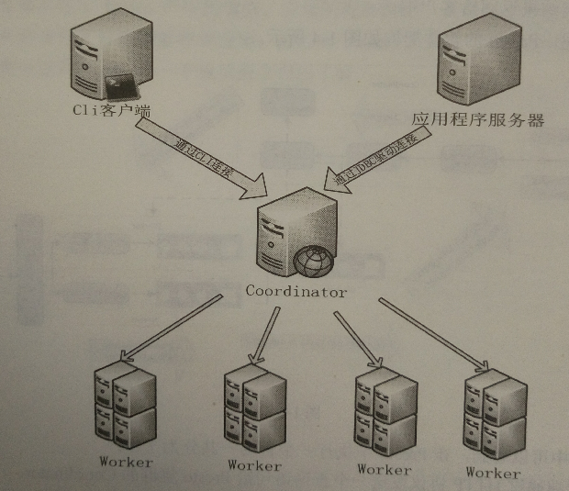
- 功能描述
本例中使用的方式为创建应用程序服务器，即使用presto的JDBC驱动程序与presto服务器进行连接，然后将用户所要执行的查询语句传给presto的coordinator，并将查询结果通过web页面进行展示。
同时本例中presto的connector选择是Hive，前面章节中提到ETL处理完成的数据会被存入Hive表中，这些数据可以进行简单的查询操作或是进行进一步的加工处理，为后面的商务智能提供支持。
对于对Hive表格中数据的query查询，我们尝试过如下几种方案：
1.直接使用hive进行查询，即调用hive的JDBC驱动，向Hive提交Map-Reduce任务；
2.使用hiveonspark查询，即使用hive进行查询，但是将hive底层的计算框架由Map-Reduce换成spark；
3.使用presto进行查询，即使用presto提供的JDBC驱动连接到hive上进行查询；
上述几种方案的测试结果是：均可以实现用户通过页面传入query语句，并将hive表格数据的查询结果通过web页面返回给用户，但是使用HiveJDBC驱动的方式返回结果的速度太过于慢，基本上简单sql的时间消耗接近30秒；HiveOnSpark大大提高了query的查询时间，但是问题在于在创建一个hiveOnSpark session时消耗很大，基本上创建一个session需要耗时20秒以上，创建完成后基本上查询速度很快1-2秒可能返回查询结果；presto查询相应速速很快，常规的查询基本上1秒左右可有返回，而且配置了JDBC连接参数后不需其他任何操作或是等待。
综上所述，本例中选用presto作为Hive表格查询的执行引擎，主要是基于presto的高速和易用性。

分布式计算设计----Spark
Spark是一个由加州大学伯克利分校（UC Berkeley AMP）开发的一个分布式数据快速分析项目。它的核心技术是弹性分布式数据集(Resilient distributed datasets)，提供了比Hadoop更加丰富的MapReduce模型，可以快速在内存中对数据集进行多次迭代，来支持复杂的数据挖掘算法和图计算算法。
Spark是一种类Hadoop MapReduce的通用的并行计算框架，Spark基于map reduce算法实现的分布式计算，拥有Hadoop MapReduce所具有的优点；但不同于MapReduce的是Job中间输出和结果可以保存在内存中，从而不再需要读写HDFS，因此Spark能更好地适用于数据挖掘与机器学习等需要迭代的map reduce的算法。
Spark的官方定义：spark是一个快速、通用的大规模数据计算引擎，其主要特点如下：
快速：当使用内存时速度是hadoop MapReduce的100X倍，即使是使用磁盘进行存储速度也是MapReduce的10X以上。
易用性：spark能够使用多种语言进行应用编写，包括scala、java、Python、R。同时spark还提供了80多个high-level的操作方便用户去构建并行化的应用程序，而且用户可以使用scala、python或是R的shell终端进行交互式调用。
功能强大。Spark包含了SQL，streaming以及复杂的分析，提供了一个包括SQL、DataFrame，用于机器学习的Mlib，用于图处理的GraphX，用于实时流的Streaming在内的一些列类库，而且可以轻易做到这些组件之间的无缝衔接。
通用性。Spark程序可以在任何环境下运行，包括hadoop、mesos、standalone或是云端；同时spark还可以从多种数据源进行数据访问，例如：HDFS、Cassandra、HBase以及S3。
下图直观的展示处理spark的强大之处。
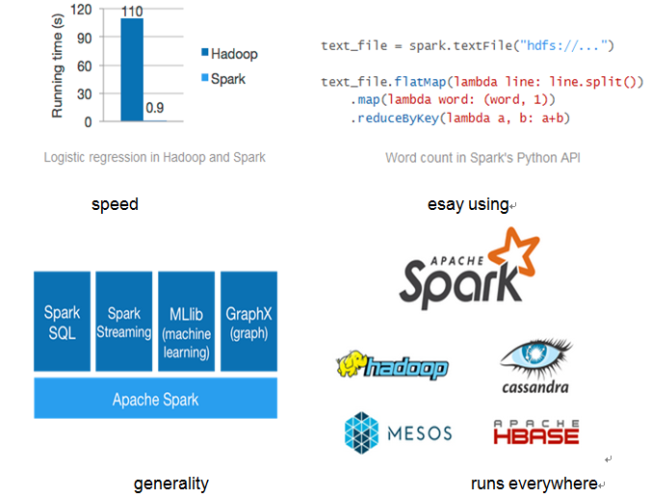

技术架构
- Spark之依赖
Map Reduce模型：作为一个分布式计算框架，Spark采用了MapReduce模型。在它身上，Google的Map Reduce和Hadoop的痕迹很重，很明显，它并非一个大的创新，而是微创新。在基础理念不变的前提下，它借鉴，模仿并依赖了先辈，加入了一点改进，极大的提升了MapReduce的效率。
函数式编程：Spark由Scala写就，而支持的语言亦是Scala。其原因之一就是Scala支持函数式编程。这一来造就了Spark的代码简洁，二来使得基于Spark开发的程序，也特别的简洁。一次完整的MapReduce，Hadoop中需要创建一个Mapper类和Reduce类，而Spark只需要创建相应的一个map函数和reduce函数即可，代码量大大降低。
Mesos：Spark将分布式运行的需要考虑的事情，都交给了Mesos，自己不Care，这也是它代码能够精简的原因之一。
HDFS和S3：Spark支持2种分布式存储系统：HDFS和S3。应该算是目前最主流的两种了。对文件系统的读取和写入功能是Spark自己提供的，借助Mesos分布式实现。
- Spark与Hadoop的对比
Spark被认为是hadoop的升级版本，Hadoop作为第一代产品使用HDFS，第二代加入了Cache来保存中间计算结果，并能适时主动推Map/Reduce任务，第三代就是Spark倡导的流Streaming；Spark兼容Hadoop的APi，能够读写Hadoop的HDFS HBASE 顺序文件等。
从以下几个方面spark与Hadoop进行对比，
1.速度方面
传统Hadoop如下图 性能慢原因有：磁盘IO 复制和序列化等等，涉及图中的HDFS。
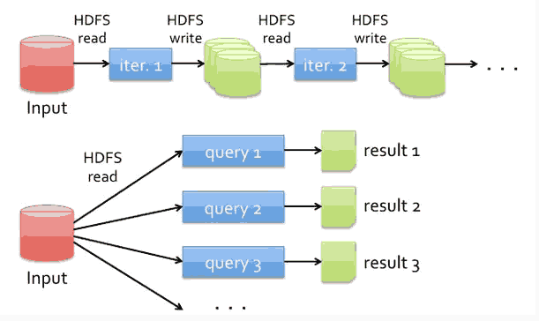
在Spark中，使用内存替代了使用HDFS存储中间结果，速度提升明显：
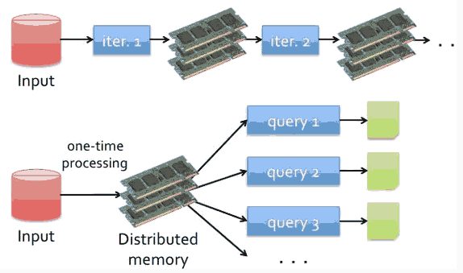
同时spark更适合于迭代运算比较多的ML和DM运算。因为在Spark里面，有RDD的抽象概念。
2.通用性方面
Spark比Hadoop更通用，Spark提供的数据集操作类型有很多种，不像Hadoop只提供了Map和Reduce两种操作。比如map, filter, flatMap, sample, groupByKey, reduceByKey, union, join, cogroup, mapValues, sort,partionBy等多种操作类型，Spark把这些操作称为Transformations。同时还提供Count, collect, reduce, lookup, save等多种actions操作；这些多种多样的数据集操作类型，给给开发上层应用的用户提供了方便。各个处理节点之间的通信模型不再像Hadoop那样就是唯一的Data Shuffle一种模式。用户可以命名，物化，控制中间结果的存储、分区等。可以说编程模型比Hadoop更灵活；不过由于RDD的特性，Spark不适用那种异步细粒度更新状态的应用，例如web服务的存储或者是增量的web爬虫和索引。就是对于那种增量修改的应用模型不适合。
3. 容错性
在分布式数据集计算时通过checkpoint来实现容错，而checkpoint有两种方式，一个是checkpoint data，一个是logging the updates。用户可以控制采用哪种方式来实现容错。
4．可用性
Spark通过提供丰富的Scala, Java，Python API及交互式Shell来提高可用性。
- Spark与Hadoop的结合
Spark可以直接对HDFS进行数据的读写，同样支持Spark on YARN。Spark可以与MapReduce运行于同集群中，共享存储资源与计算，数据仓库Shark实现上借用Hive，几乎与Hive完全兼容。
- Spark的适用场景
Spark是基于内存的迭代计算框架，适用于需要多次操作特定数据集的应用场合。需要反复操作的次数越多，所需读取的数据量越大，受益越大，数据量小但是计算密集度较大的场合，受益就相对较小
由于RDD的特性，Spark不适用那种异步细粒度更新状态的应用，例如web服务的存储或者是增量的web爬虫和索引，就是对于那种增量修改的应用模型不适合。
总的来说Spark的适用面比较广泛且比较通用。

功能设计

ETL实时处理
- 功能描述
使用spark+kafka组合实现对实时流数据的解析入库，这点在前面章节已经详细说明，不在这里进行赘述。

离线批处理
- 功能描述
离线批处理是指对已经存入hive数据库中数据进行使用或进一步加工的操作。其中，使用是指通过一个或是一组query查询Hive表中数据而获取某一个指标值，比如计算交易成功率等；而进一步加工是指通过使用一系列转换操作的SQL语句将Hive表中数据转换成某些特定的格式，供其他组件进行直接使用，比如通过转换将Hive表中数据转换成机器学习所需格式，为使用机器学习算法进行深入分析做准备。
批处理可以作为一个独立单元进行执行，也可以结合时间调度做成定时任务，实现任务的周期性执行。
- 功能设计
批处理的执行流程基本上全部依赖于SparkSQL组件，先从Hive中读取所要处理的数据，使用SQL根据用户提供的query语句进行处理，并根据用户指定的表名以及表的类型（包括内存表、物理表）进行输出。如是一组query语句的话，则需要通过循环实现对数据的一系列转换。
批处理的整体流程如下图所示：
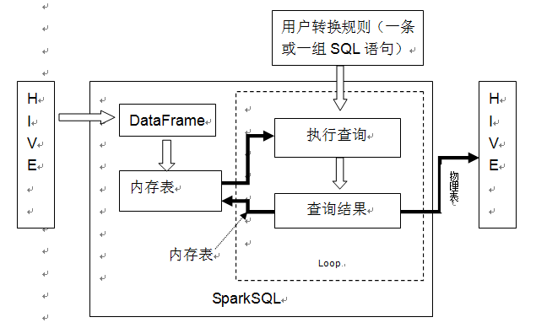
批处理任务是以sparkJob的方式提交到spark集群，这也充分的利用了spark生态环境的全面性，不仅包含sparkStreaming，还包含了SQL，能够执行比较复杂的查询。由于spark对hive的支持，SQL能够直接到Hive表格里进行数据拉去，并转换成DataFrame形式的结构化数据。同时根据需要将结构化的数据存储成spark 可以访问的内存表，或是以物理表的形式输出到Hive数据库中。
SparkSQL能够直接执行query语句，无论表格是在内存中或是Hive库中，所以用户可以根据需要将查询的逻辑转换成一条或多条可执行的查询语句，注意一组query语句的可行性以及逻辑上的合理性都需要用户自己进行检查，确保无误方可以参数的形式提交时批处理程序。

机器学习
上面已经提交了spark生态系统的全面，并对其中两个组件sparkStreaming和SparkSQL的使用进行了详细介绍，机器学习作为spark生态系统中的另一个重要组件在本系统总也得到了充分的利用。
Spark允许将数据加载至集群内存，并多次对其进行查询，非常适合用于机器学习算法，这也是为什么spark生态系统中会包含机器学习的原因。Spark机器学习API包含两个package：spark.mllib 和spark.ml。
spark.mllib 包含基于弹性数据集（RDD）的原始Spark机器学习API。它提供的机器学习技术有：相关性、分类和回归、协同过滤、聚类和数据降维。
spark.ml提供建立在DataFrame的机器学习API，DataFrame是Spark SQL的核心部分。这个包提供开发和管理机器学习管道的功能，可以用来进行特征提取、转换、选择器和机器学习算法，比如分类和回归和聚类。
本例中开发的所有机器学习相关代码都是基于spark.mllib的，其中主要包含算法见下面列表：
分类：支持向量机、逻辑回归、朴素贝叶斯、决策树、随机森林、梯度提升树；
回归：线性回归、决策树回归、随机森林回归、梯度提升树回归；
协同过滤：最小二乘法；
聚类：k-均值、高斯混合模型、二分k-均值；
至于算法的细节，包括原理、公式、实现、参数等会在后面专门讲解机器学习的章节进行详述，这里主要讲述spark中机器学习的使用流程。
- 功能描述
开发机器学习项目时，数据预处理、清洗和分析的工作是非常重要的，与解决业务问题的实际的学习模型和算法一样重要。
典型的机器学习解决方案的一般步骤：特征工程 → 模型训练 →模型评估。机器学习流程如下图所示：
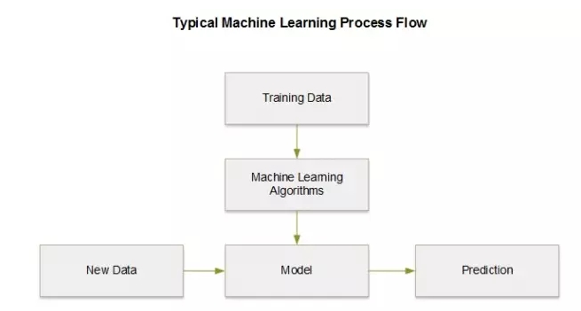
- 功能设计
本例中将机器学习的主要流程进行了分隔，将所有的算法都分离成了两个阶段：模型训练和预测。模型训练是指根据输入的数据，选取特定的机器学习算法进行学习训练，同时不断调整该算法的相关参数，然后使用相应的评价标准对训练产生的模型进行评估。同时将训练的详细细节数据输出到表格中进行记录，供用户训练最佳模型使用。一旦训练完成会将最佳模型以文件的形式保存到HDFS相关目录；预测是指对新进入系统的数据使用已训练好的最优模型进行判断，输出其属于哪个类别等信息。
将模型训练与预测分离成两个步骤的目的是消除训练与预测之间的耦合，即在训练的时候可以单纯的训练调优获取最优模型，而在此过程中不需要进行多余的预测操作，因为此时预测的结果可能并不具有任何有效价值；同样一旦模型训练结束，保存到指定HDFS路径下，预测时只需简单的拉取就好，能够做到新进入系统的数据马上获得相应预测结果，而无需消耗时间在训练模型上。
无论是模型训练还是预测都是以sparkJob的方式提交到spark集群，唯一的区别在于模型训练是用户根据需要随时都可以进行的操作，也就是用户只要点击训练就会得到一个最优的模型并存储；预测则是通过离线处理方式实现，也可以加上时间调度策略实时对进入系统数据的周期性预测。

